第5周 SpringBoot+SSM+Themeleaf 实现页面查询
上机操作要求

上机要求：
1.掌握三层结构的思想,及dao层-service层->controller层->View层过程
2.整合pringBoot+SSM+Themeleaf 实现页面查询

准备工作1：请启动电脑上的MySQL服务，并使用navicat等数据库工具，附加上数据库mybatis.sql, 不会附加数据库的请跟着老师操作。 附加成功之后请查看一下里面的表。
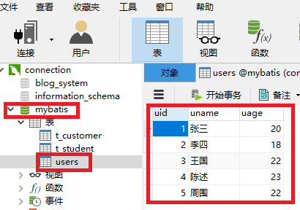

准备工作2：请打开上次的项目，（如果没有就使用练习文件夹里的Week3Test1），并且刷新一下pom.xml文件，重新下载依赖，并在测试类运行一下上节课的内容确保项目没问题。并温习一下以前的内容.

上机操作一. 使用三层结构概念开发项目。
JavaEE的三层架构，是为了在开发中增强代码复用性，解耦合，以及代码的健壮性（可拓展性）,而被设计出来的，在我们学习web开发中必须掌握的知识。在项目中尽量使用，请阅读“三层架构.doc文档”了解三层结构的相关概念。
我们用三层结构来改进一下上节课的项目思路，就是不直接调用dao层,把数据的操作放在dao层中. 这个dao层专门进行数据库的操作. 其他的操作, 例如一些判断, 输出文字, 面向切面等, 就放到service(服务)层中,请看下面操作:
例如,我们需要在查询的时候, 另外输出一些信息, 这些操作就可以封装在service层中,请看下面操作:
注意：进行下面的操作前，请先复习一下以前的springBoot+mybatis的数据处理, 和MVC的网页传值。以下操作接着上周的项目。
步骤1.在主包中, 添加一个包service
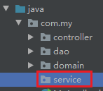
在service包里,创建一个接口UserService
然后把dao包中把UserMapper接口的方法复制过来, 这里我们以xml方法为例, 下面是service接口的代码.注意不要把dao接口中的注解复制过来

public interface UserService {
public User findUserById(int uid);

public List<User> findAllUser();
}

步骤2. 实现这个UserService接口,创建一个接口实现类.
把接口创建实现类方法为, 鼠标移到UserService接口名称上点进去 , 按ALT+回车. 选择implement interface:
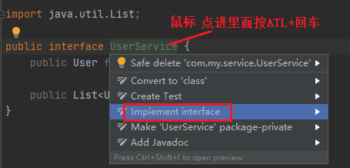
写上代码:
@Service //别忘了里这
public class UserServiceImpl implements UserService {
@Autowired
UserMapper userMapper; //实例化接口

@Override
public User findUserById(int uid) {
System.out.println("你要查的id="+uid);
return userMapper.findUserById(uid);
}

@Override
public List<User> findAllUser() {
System.out.println("以下是全部用户数据:");
return userMapper.findAllUser();
}
}

注意消化上面的代码, service层中, 拿了dao层的结果返回给用户, 但是又另外加了一些代码,实现其他操作, 例如加上try语句，输出一些文字.写一些日志等.

步骤3. 测试类代码
回到测试类，做一些修改，实例化的不是UserMapper,而是UserService:

@SpringBootTest
class UserTest {
@Autowired
UserService userService;//这里改为Userservice对象

@Test
void aaa() {
User user = userService.findUserById(2);
System.out.println("用户名id：" + user.getUid() + ",用户名：" + user.getUname() + ",用户年龄：" + user.getUage());
}

@Test
void testUserAll() {
List<User> userList = userService.findAllUser();
//输出结果
for(User user: userList){
System.out.println("ID: " + user.getUid() + " 姓名: " + user.getUname()+" 年龄:"+user.getUage());
}

}
}
注意现在我们调用的是service层中的对象.使用的是service,运行查看结果:
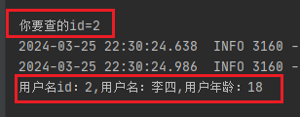

说明: 这里我们调用的过程是 dao->service->测试类.
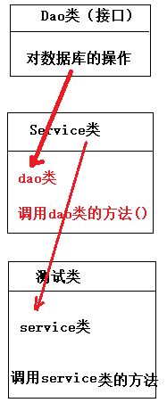
将来这个测试类我们要改为表现层. 这种就是三层结构的思想:
Dao层专门负责数据处理
Service层调用dao层, 再加上一些自己的操作.
表现层:调用service层传过来的结果.

上机作业1:
请用上面的三层方法, 改进一下上周的作业

上机操作二. SpringBoot+SpringMVC+Mybatis将数据显示在网页上
前面我们读取的数据, 都是在测试类中进行显示, 接下来,我们综合前几周的内容, 将user表的数据显示在网页上.
步骤1. 映射文件的查询SQL语句 :
在映射文件mapper/UserMapper.xml中, 找到id="findAllUser"的查询, 温习一下以前查询所有用户数据的语句.(如果想只显示前5条记录,可以加上下面红色部分代码)
<select id="findAllUser" resultType="User">
Select * from users limit 5
</select>
说明:在select语句中, limit n表示显示前n条记录.
步骤2. 在测试类测试是否正确查找数据
在测试类UserTest中,运行我们以前的测试方法,如下图, 测试数据是否能正确读出.
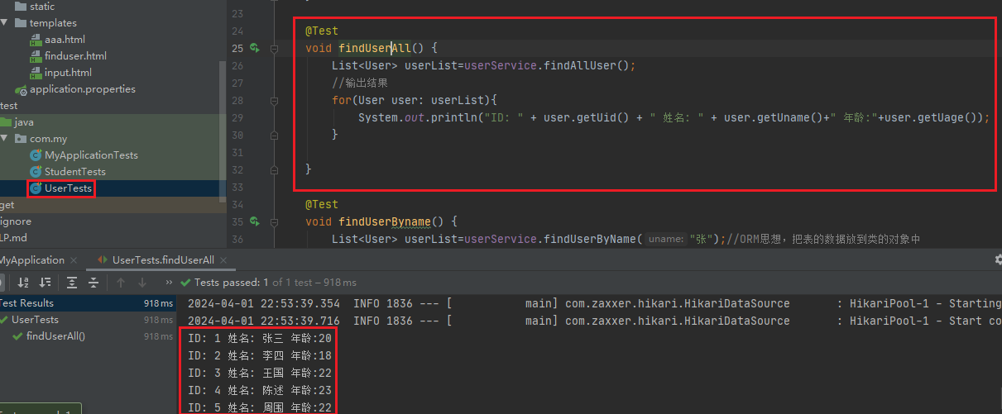
步骤3. 在控制类中,读取数据, 向前端发送
打开controller包中的控制类MyController, 加上下面红色的代码, 调用userService接口读取数据, 并发送给前端finduser.html页面:
@Controller
public class MyController {
@Autowired
UserService userService;

@GetMapping("/finduser") //创建一个链接打开前端查询页
public String finduser(Model model){
List<User> userList=userService.findAllUser(); //调用uservice读取值
model.addAttribute("userList",userList); //将对象传给前端
return "finduser.html";
}
}
说明: 上面和测试类相似, 调用userService接口读取数据, 不同的是, 它将数据放到model中,发送给前端finduser.html页面, 有关知识请同学们温习第3周内容.

步骤4. 创建前端页面：
下面我们使用第三周的方法，创建前端页面，接收用户输入的姓名，并传值到后端。
在resources/templates文件夹中，新建一个html文件finduser.html
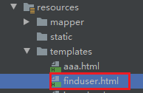
使用themeleaf引擎的each循环, 将后端的数据输出在页面上:

<!DOCTYPE html>
<html lang="en" xmlns:th="http://www.thymeleaf.org">
<head>
<meta charset="UTF-8">
<title>Title</title>
</head>
<body>
<div th:if="${userList} != null">
<!-- 这里的内容只有在userList对象不为空时才会显示。-->
<p th:each="user:${userList}">
用户ID： <span th:text="${user.uid}"/>，用户姓名：<span th:text="${user.uname}" />,用户年龄:<span th:text="${user.uage}" />
</p>
</div>
</body>
</html>
说明:上面先判断后端有没有传过来值,如果有值,就用一个thelemeaf的each循环,将数据输出.
步骤5. 运行主类, 并打开网页：
运行主类, 打开网址
http://localhost:8080/finduser
查看网页数据:
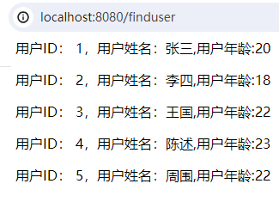
（如果提示端口号被占用，请在application.properties中使用
Server.port=8081 更改端口号码）
上面的操作，将我们前面所有知识都综合运用起来，实现了一个完整的页面查询功能。它综合使用了SpringBoot+Thymeleaf+Mabatis+Spring+SpringMVC框架，请同学们认真理解消化里面的代码。

上机作业1. 请用上面的方法, 创建一个网页,显示所有student的数据

上机操作三. SpringBoot+SpringMVC+Mybatis实现网页的查询.
上面的操作,我们显示了用户表的数据, 下面我们制作一个网页, 用户可以在里面输入用户的姓名, 我们进行查询并显示这个用户的信息在网页上.

步骤1. Dao层的实现.
Dao层负责数据的底层实现，我们根据上周的知识，操作如下
- 打开resources/mapper/UserMapper.xml文件，添加上按用户名进行查询的代码：
<mapper namespace="com.my.dao.UserMapper">
<select id="findUserById" parameterType="int" resultType="User">
select * from users where uid=#{uid}
</select>
<select id="findAllUser" resultType="User">
select * from users
</select>
<select id="findUserByName" parameterType="String" resultType="User">
select * from users where uname like concat('%',#{uname},'%')
</select>
</mapper>

注意上面我们没有使用=号，而是使用like进行模糊查询。

（2）在接口dao/UserMapper中，添加上面的查询对应的方法：
public interface UserMapper {
@Select("select * from users where uid=#{uid}")
public User findUserById(int uid);
public List<User> findAllUser();
public List<User> findUserByName(String uname);
}

步骤2. Service层的操作
打开service/UserService接口，复制dao层接口的方法过来：
public interface UserService {
public User findUserById(int uid);

public List<User> findAllUser();
public List<User> findUserByName(String uname);
}

再来到serivce/UserServiceImpl类，鼠标移到类名上，可以点击下面的选项添加新方法的实现：
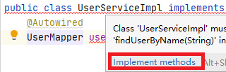
写上红色部分代码：
@Override
public User findUserByName(String uname) {
System.out.println("你要查的姓名是:"+uname);
return userMapper.findUserByName(uname);
}

步骤3. 在测试类中进行测试：
打开测试类UserTest,加上代码测试上面的UserService接口:

@Test
void findUserByname() {
List<User> userList=userService.findUserByName("张");//ORM思想，把表的数据放到类的对象中
System.out.println(userList);
}

运行可以看到结果：
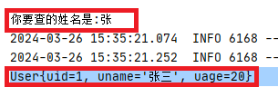

步骤4. 创建前端页面：
下面我们打开前面的finduser.html页面,加上表单, 让用户可以查询 。
<!DOCTYPE html>
<html lang="en" xmlns:th="http://www.thymeleaf.org">
<head>
<meta charset="UTF-8">
<title>Title</title>
</head>
<body>
<form id="form1" name="form1" method="post" action="/getuser">
<p>请输入姓名:
<input type="text" name="text1" id="text1" />
<input type="submit" name="button" id="button" value="提交" />
</p>
</form>
<div th:if="${userList} != null">
<!-- 这里的内容只有在userList对象不为空时才会显示。-->
<p th:each="user:${userList}">
用户ID： <span th:text="${user.uid}"/>，用户姓名：<span th:text="${user.uname}" />,用户年龄:<span th:text="${user.uage}" />

</p>
</div>
</body>
</html>

注意上面我们制作了一个表单<form> 里面放了一个输入框， form表单采用的传值方法是post, 发送到的后端页面是/getuser

步骤5. 在controller端接收前端的值，并进行查询 ：
打开controller/MyController控制类。创建方法接收前端的值。
@Controller
public class MyController {
@Autowired
UserService userService;

@GetMapping("/finduser") //创建一个链接打开前端查询页
public String finduser(){
return "finduser.html";
}

@PostMapping(value = "/getuser") //这个链接接收前传过来的值
public String getValue(@RequestParam("text1") String name,Model model){
List<User> userList=userService.findUserByName(name); //调用uservice读取值
model.addAttribute("userList",userList); //将对象传给前端
return "finduser.html";
}
}
注意上面我们用的是post方法传值， 请同学们可以回去温习一下第3周的前后端传值内容。调用userService接口的findUserByName方法读取值，并传给前端.

步骤6. 运行启动类（主类）
打开网页
http://localhost:8080/finduser
输入姓名，查询结果。
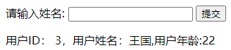
步骤7. 给输入框保存值.
上面的操作,细心的同学会发现, 查询之后, 输入框的值就消失了:
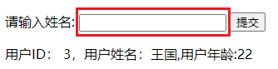
如果要想给输入框保留值,可以这样实现：
- 在控制类MyController中，将用户输入的值放到model中传给前端, 加上如下红色代码：
@PostMapping(value = "/getuser") //这个链接接收前传过来的值
public String getValue(@RequestParam("text1") String name,Model model){
List<User> userList=userService.findUserByName(name); //调用uservice读取值
model.addAttribute("userList",userList); //将对象传给前端
model.addAttribute("username",name); //将用户查询的名字传回去
return "finduser.html";
}
（2）回到finduser.html, 给输入框添加以下红色代码:
<p>请输入姓名:</p>
<p>
<input type="text" name="text1" id="text1" th:value="${username}" />
<input type="submit" name="button" id="button" value="提交" />
</p>

上面将后端传过来的${username}输出在了输入框的value属性中，让它显示出来。
重新运行，并打开网址:
http://localhost:8080/finduser
输入姓名进行查询，发现值会留着：
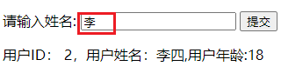

上机作业2：
请将作业1的网页， 加上查询功能，用户可以根据学生的姓名查找出该学生的id,姓名，年龄。

